سال اول کے غیرملکی اور تارکین وطن طالبعلموں کے لۓ
ہائی سکول کے انتخاب پر آپ کو مبارک
ہم ہائی سکول کی روز مرہ زندگی مثالً سکول قوانین ، تکمی ِل تعلیم مستقبل اور سکول
فیس پر بات چیت کریں گے ۔ سابق طلباء اپنے تجربات کا اظہار کریں گے ۔
براۓ مہربانی اپنے والدین یا لواحقین کے ساتھ شرکت کریں ۔
گی۔ ہوں کرانی جمع میں اسکول ہائی لیے کے داخلہ جو ہیں سکتے لکھ دستاویزات وہ کر مل ساتھ ایک ہم
* اگر آپ شرکت کرنا چاہتے ہیں تو ہائی سکول سے رابطہ کریں ۔
13:00-15:30 ﮨﻔﺗه2024 ﻣﺎرچ: 23 ﺗﺎرﯾﺦ

سکول تک رسائی
ِشن امامیہ سٹیشن سے مغرب کی سمت 400 میٹر
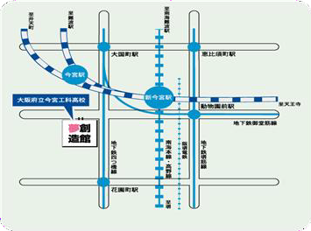

ِل تعلیم کے بعد کے تجربات کا اظہار

سکول معموالت اور اخراجات سابق طلباء کا پڑھائی اور تکمی
نشست 1
13:00‐14:30

نشست 2

14:45‐15:30 سکول میں داخلے کے بعد فارم وغیرہ لکھنے کی مشاورت
) آپ محض فارم وغیرہ کی تیاری کی نشست میں بھی شرکت کر سکتے ہیں (

